**ДВНЗ “Ужгородський національний університет”**

**Факультет інформаційних технологій**

**Лабораторна робота № 2  
На тему:**  Ruby-koans

Виконав:  
Студент 2 курсу  
Напрямок ІПЗ(1 група 2 підгрупа)  
Ковач Андрій Васильович

Ужгород 2023

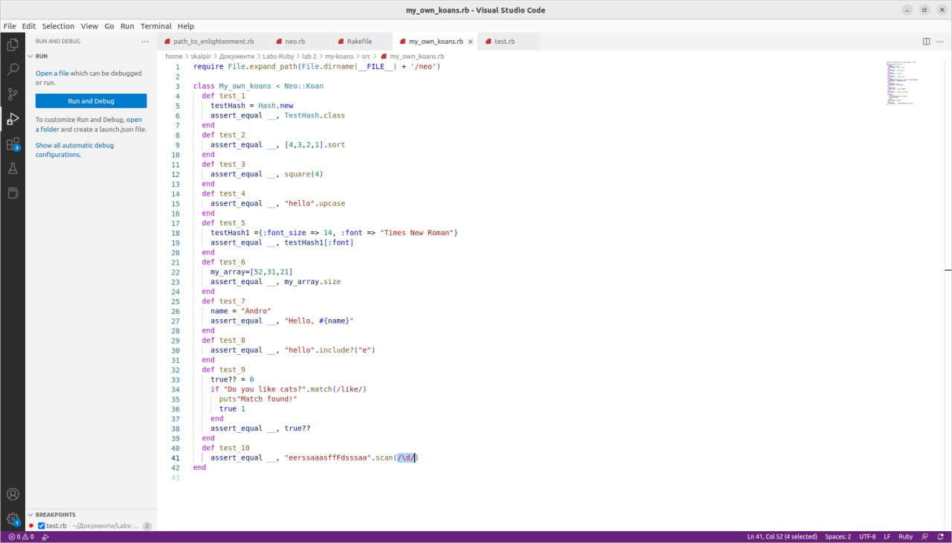

Скрін 10 власний рубі-коанів

**Опис 10 коанів**

1 перевірити який класс у хеша

2 сортування масиву

3 використання функції квадрату

4 використання методу апкейс до стрінгу

5 створення хешу і ключів у ньому, та виклик ключа.

6 виклик метода size, у масиву

7 робота зі строкою, форматування строки

8 метод include до масиву стрінг

9 регекс, який знаходить слово “like” у стрінгу

10 регекс, який знайде усі цифри